**Sistema de gerenciamento para Assistência Técnica**

© 2023 Sistema de gerenciamento para assistência técnica - Todos os direitos reservados.

**Índice**

**1. Introdução 3**

1.1. Propósito 3

1.2. Público Alvo 3

1.3. Escopo 3

**2. Visão Geral do Produto 4**

**3. Requisitos Funcionais 5**

**4. Requisitos Não Funcionais 9**

**5. Caso de Uso 10**

**6. Diagrama de classe 11**

# Introdução

### Propósito

O presente documento tem como objetivo apresentar um software de gerenciamento para assistência técnica. A aplicação será desenvolvida em Java e o banco de dados utilizado será o PostgreSQL, pois serão aplicados conceitos de acordo com os conhecimentos adquiridos nas disciplinas de programação orientada a objetos e de Banco de Dados.

O principal objetivo do software é facilitar o dia a dia dos administradores que poderão gerenciar, de forma automatizada, o gerenciamento dos usuários, clientes e atendimentos realizados na assistência técnica.

### Público Alvo

O principal público alvo são as lojas que prestam serviços de conserto de dispositivos móveis como, smartphones, notebooks e computadores.

### Escopo

O projeto busca em primeiro momento elicitar os requisitos funcionais e não funcionais para decidir quais funções se adequa mais ao sistema de gerenciamento para assistência técnica, para que futuramente, possa avançar para as próximas etapas até chegar ao seu lançamento oficial.

* 1. Visão geral do documento
* **Na seção 2** apresenta uma visão geral do sistema, caracterizando qual é o seu escopo e descrevendo seus usuários.
* **Na seção 3** são enumerados todos os requisitos funcionais, e
* **Na seção 4** os não-funcionais do sistema.

# Visão Geral do Produto

O sistema é uma solução completa que ajudará a melhorar o fluxo de trabalho, melhorar o atendimento ao cliente e aumentar a produtividade da equipe técnica, como acompanhamento de reparo dos produtos, geração de relatórios, administração do sistema, entre outras funcionalidades.

# Requisitos Funcionais

**[RF001] Login**

O sistema deve possibilitar que os usuários do sistema possam realizar o login no sistema informando e-mail e senha.

| **Prioridade**: | ■ | Essencial | ◻ | Importante | ◻ | Desejável |
| --- | --- | --- | --- | --- | --- | --- |

**[RF002] Cadastro dos usuários**

O sistema deve possibilitar que somente o administrador possa realizar o cadastro dos usuários no sistema informando nome, telefone, e-mail,senha e o perfil do usuário(administrador ou funcionário).

| **Prioridade**: | ■ | Essencial | ◻ | Importante | ◻ | Desejável |
| --- | --- | --- | --- | --- | --- | --- |

**[RF003]Cadastro das Ordem de serviços**

O sistema deve possibilitar que os usuários possam abrir ordem de serviço informando tipo(orçamento ou ordem de serviço), situação(entrega Ok, orçamento reprovado, aguardando peças, abandonado pelo cliente, aguardando retirada, retornou), equipamento, defeito, serviço, técnico responsável, e o valor.

| **Prioridade**: | ■ | Essencial | ◻ | Importante | ◻ | Desejável |
| --- | --- | --- | --- | --- | --- | --- |

**[RF004] Cadastro de cliente**

O sistema deve possibilitar que os usuários possam realizar o cadastro dos clientes informando nome, endereço, cidade, bairro, telefone e e-mail.

| **Prioridade**: | ■ | Essencial | ◻ | Importante | ◻ | Desejável |
| --- | --- | --- | --- | --- | --- | --- |

**[RF005] Buscar cliente**

O sistema deve possibilitar que os usuários possam realizar a busca dos clientes informando o nome.

| **Prioridade**: | ■ | Essencial | ◻ | Importante | ◻ | Desejável |
| --- | --- | --- | --- | --- | --- | --- |

**[RF006] Editar cliente**

O sistema deve possibilitar que os usuários possam editar os dados dos clientes.

| **Prioridade**: | ■ | Essencial | ◻ | Importante | ◻ | Desejável |
| --- | --- | --- | --- | --- | --- | --- |

**[RF007] Excluir cliente**

O sistema deve possibilitar que os usuários possam excluir os dados dos clientes.

| **Prioridade**: | ■ | Essencial | ◻ | Importante | ◻ | Desejável |
| --- | --- | --- | --- | --- | --- | --- |

**[RF008] Vincular OS**

O sistema deve possibilitar que os usuários possam vincular uma OS ao um cliente buscando pelo o nome do cliente.

| **Prioridade**: | ■ | Essencial | ◻ | Importante | ◻ | Desejável |
| --- | --- | --- | --- | --- | --- | --- |

**[RF009] Busca Os**

O sistema deve possibilitar que os usuários possam buscar uma OS informando seu ID.

| **Prioridade**: | ■ | Essencial | ◻ | Importante | ◻ | Desejável |
| --- | --- | --- | --- | --- | --- | --- |

**[RF010] Editar OS**

O sistema deve possibilitar que os usuários possam editar uma OS.

| **Prioridade**: | ■ | Essencial | ◻ | Importante | ◻ | Desejável |
| --- | --- | --- | --- | --- | --- | --- |

**[RF011]**  **Excluir OS**

O sistema deve possibilitar que os usuários possam excluir uma OS.

| **Prioridade**: | ■ | Essencial | ◻ | Importante | ◻ | Desejável |
| --- | --- | --- | --- | --- | --- | --- |

**[RF012]**  **Emissão de relatórios de serviços**

O sistema deve possibilitar que o administrador possa realizar a emissão de relatório referente aos serviços prestados.

| **Prioridade**: | ■ | Essencial | ◻ | Importante | ◻ | Desejável |
| --- | --- | --- | --- | --- | --- | --- |

**[RF013] Emissão de relatórios de cliente**

O sistema deve possibilitar que os usuários possam realizar a emissão de relatório referente aos clientes cadastrados.

| **Prioridade**: | ■ | Essencial | ◻ | Importante | ◻ | Desejável |
| --- | --- | --- | --- | --- | --- | --- |

**[RF014]Cadastro de Produto**

O sistema deve possibilitar que os usuários possam realizar o cadastro de um produto informando o nome, preço de venda e de compra e a quantidade.

| **Prioridade**: | ■ | Essencial | ◻ | Importante | ◻ | Desejável |
| --- | --- | --- | --- | --- | --- | --- |

**[RF015]Editar Produto**

O sistema deve possibilitar que os usuários possam editar os dados de um produto.

| **Prioridade**: | ■ | Essencial | ◻ | Importante | ◻ | Desejável |
| --- | --- | --- | --- | --- | --- | --- |

**[RF016]Excluir Produto**

O sistema deve possibilitar que os usuários possam excluir produtos.

| **Prioridade**: | ■ | Essencial | ◻ | Importante | ◻ | Desejável |
| --- | --- | --- | --- | --- | --- | --- |

**[RF017]Buscar Produto**

O sistema deve possibilitar que os usuários possam realizar a busca de um produto pelo o nome.

| **Prioridade**: | ■ | Essencial | ◻ | Importante | ◻ | Desejável |
| --- | --- | --- | --- | --- | --- | --- |

# Requisitos Não Funcionais

**[RNF001] Facilidade de uso**

O usuário deve executar as tarefas do sistema com uma velocidade agradável, com poucas ocorrências de erros no uso do sistema.

**[RNF002] Atratividade**

O sistema deve ter elementos que facilitem a interação do usuário.

**[RNF003] Desempenho**

O sistema deverá apresentar o resultado em até 5 segundos.

**[RNF004] Privacidade**

Os dados dos usuários não devem ser disponibilizados para terceiros.

**[RNF005] Usabilidade**

O sistema deve respeitar as regras de colorimetria, tendo em vista que as cores do aplicativo irão afetar diretamente a experiência do usuário.

# Caso de Uso

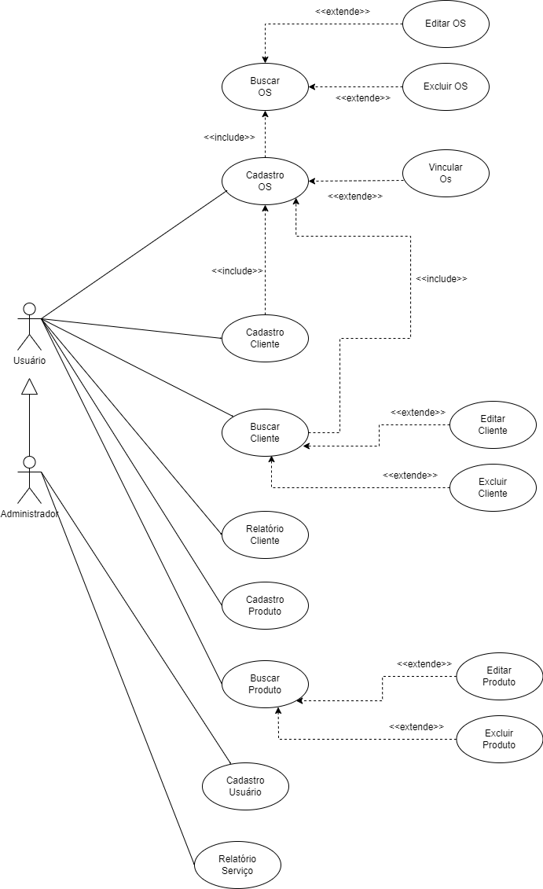

# Diagrama de classe

